팀명: Study Zone 스터디존
의미: ‘공부 구역’ – 학생들이 집중해서 공부할 수 있는 공간을 강조
프로젝트에서 개발할 시스템의 목적에 맞게 팀 명을 설정
Zep 사무실
SF테마로, 우주 공간에 있는 사무실을 표현하였다.
초대링크: https://zep.us/play/r7vvq5?secret=01235
[전경]
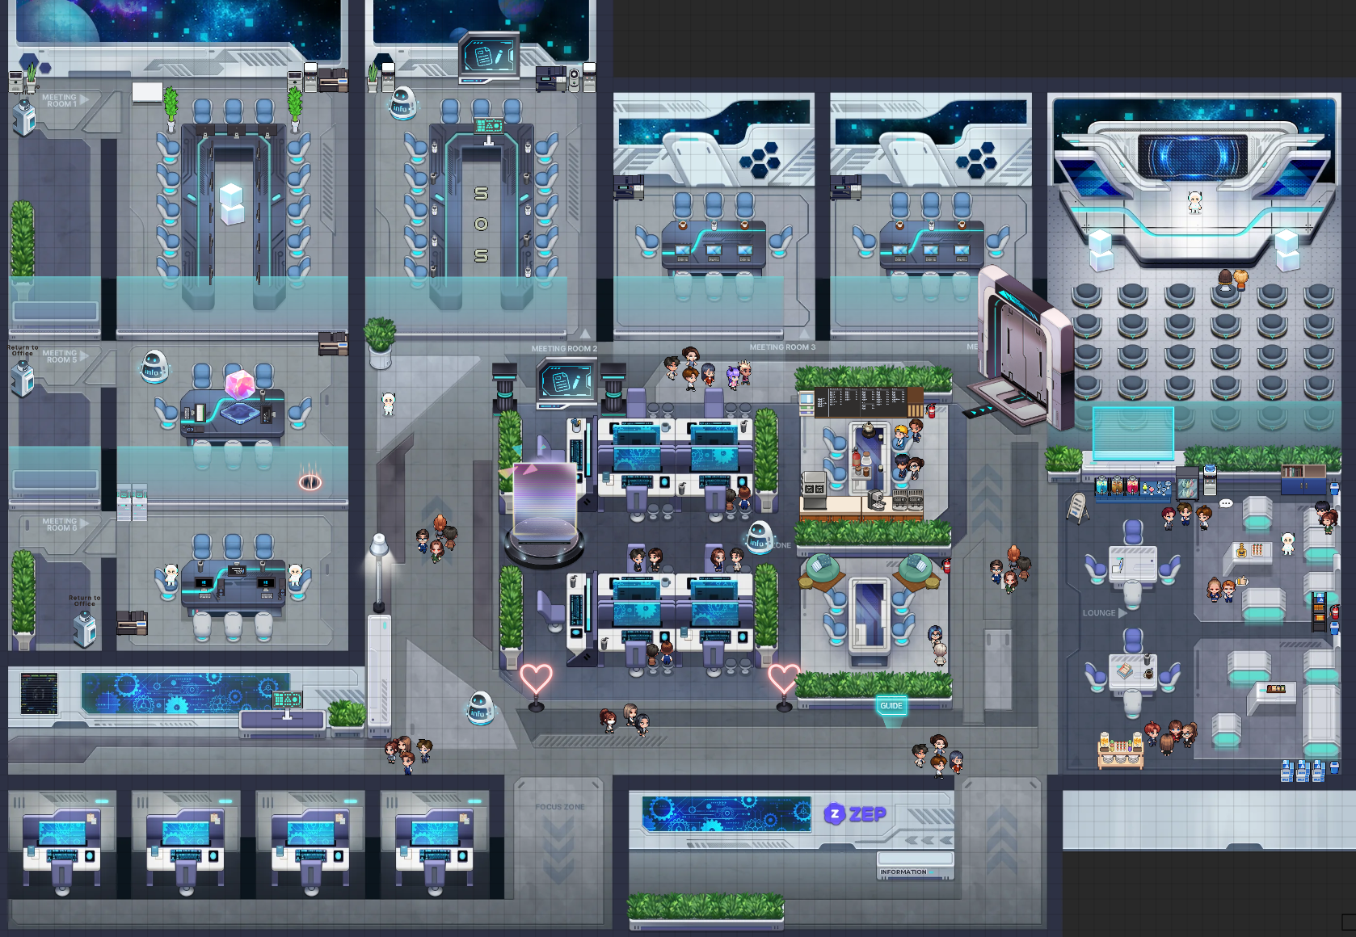

[회의 구역]
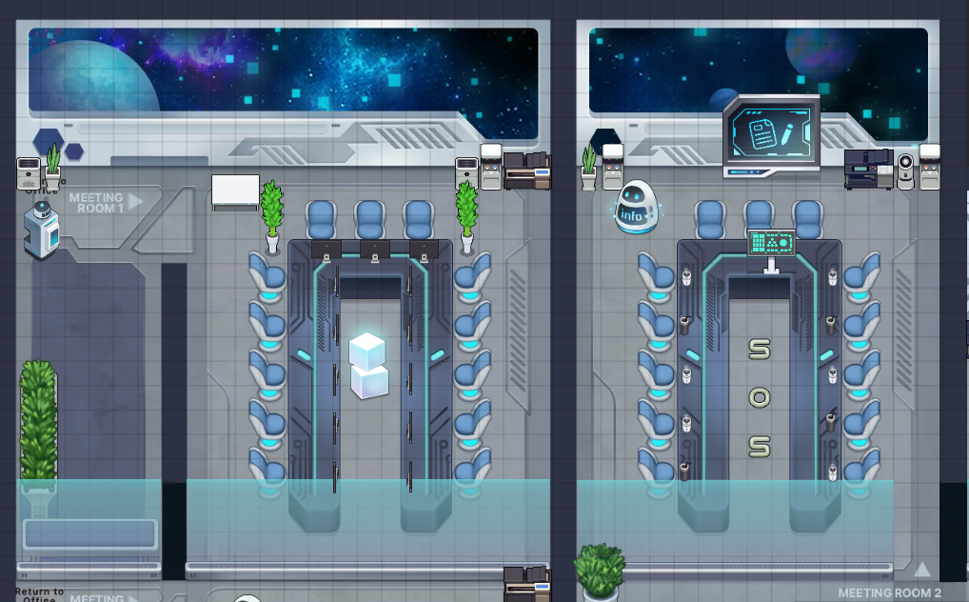
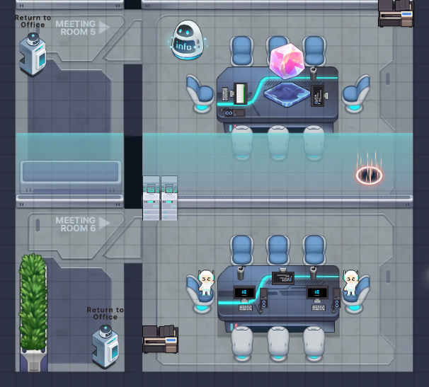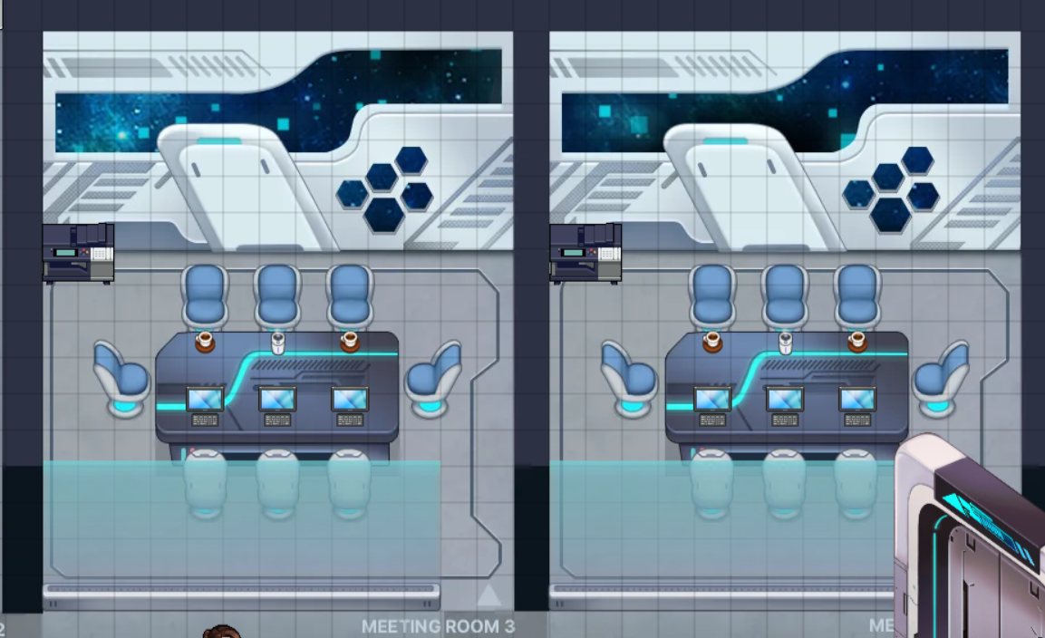
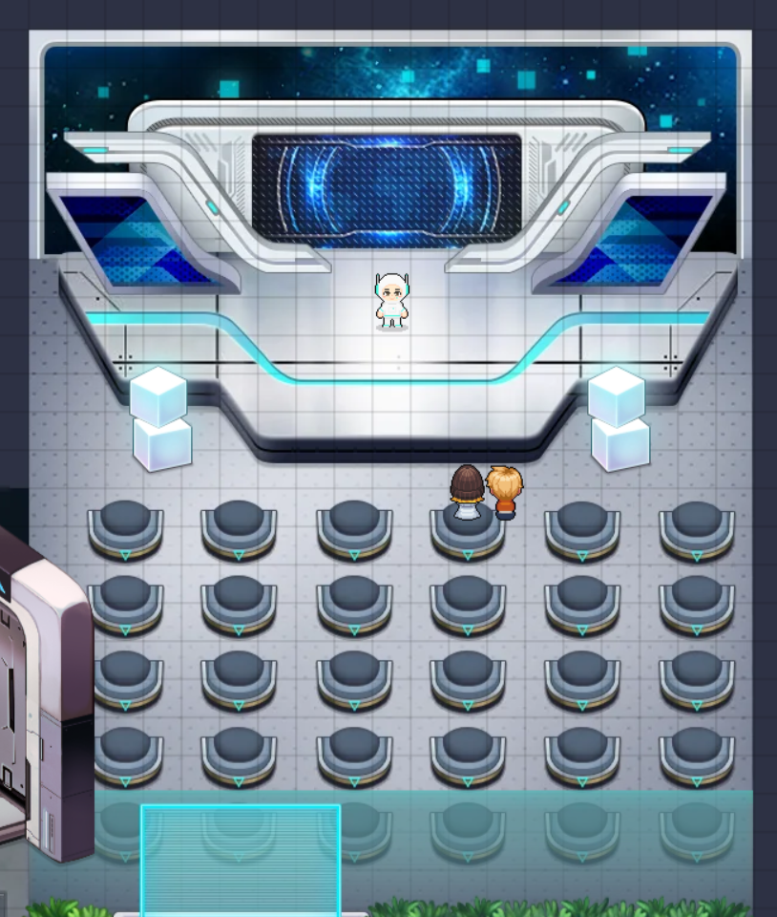
[카페&산책 구역]


[휴게실]


